

**คู่มือ ขั้นตอน**

**การใช้บริการ E-SERVICE**

**เทศบาลตำบลเมืองศรีไค**

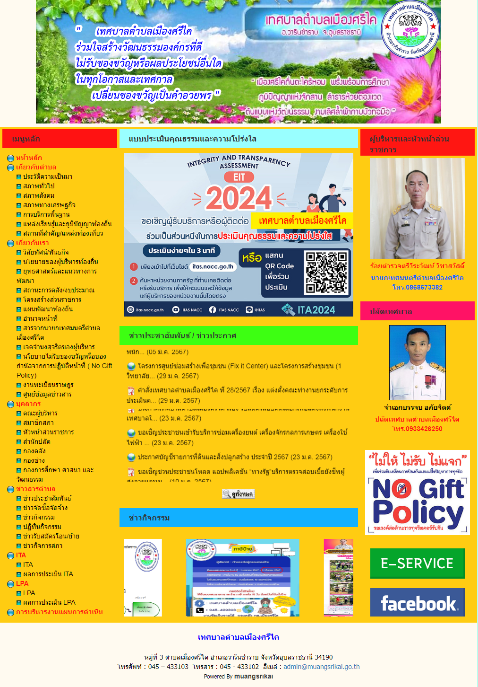

**1.คลิกเลือก E-Service หน้าเว็ปไซต์หลัก**

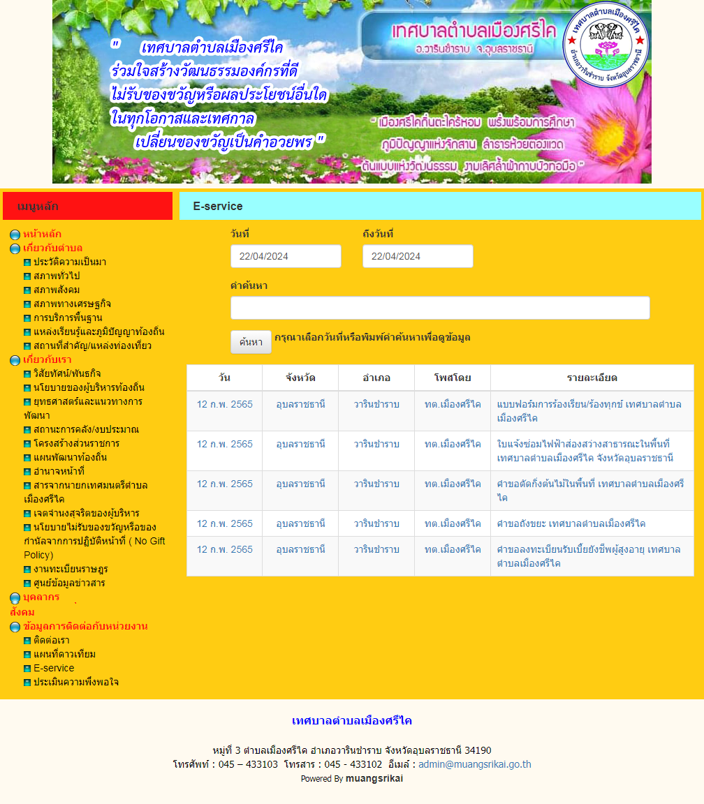

**2.เข้าสู่หน้าบริการ E-Service**

**คลิกเลือกบริการที่ต้องการ**

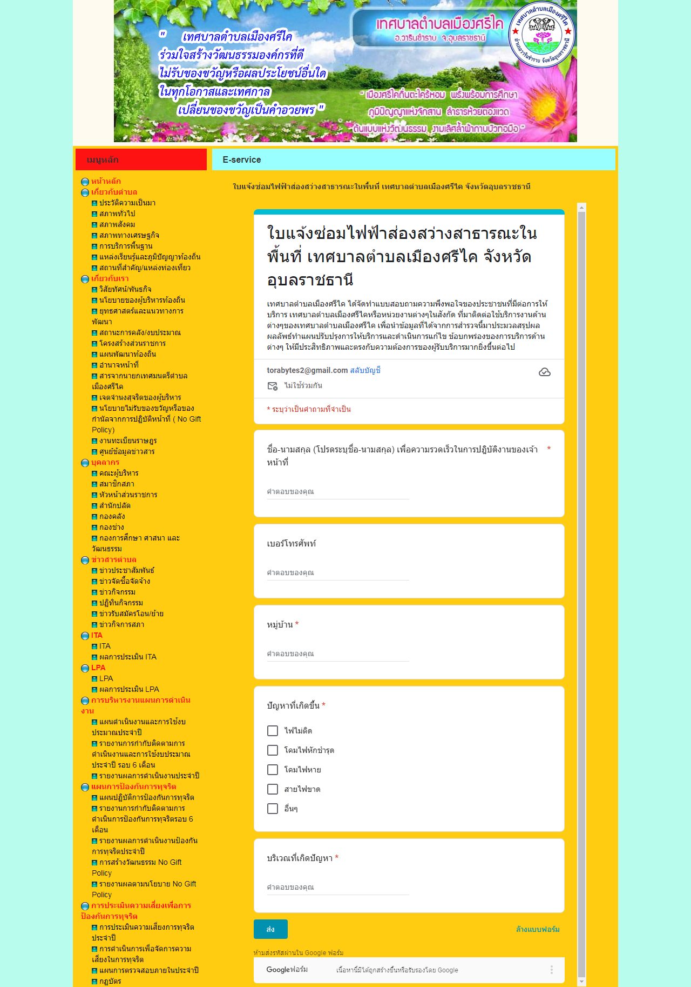

**3.กรอกข้อมูลผู้ขอใช้บริการ**

**ให้ครบทุกหัวข้อ**

**4.กดส่งข้อมูล**